# Carga de Archivo en servidor

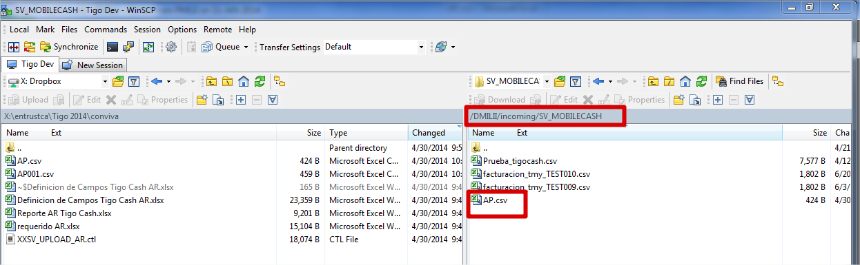

## Ejecución del Concurrente de carga

XXSV AP Cargar Facturas (CONVIVA)

Con el Parametro:

/interface/j_mili/DMILII/incoming/SV_MOBILECASH/<Nombre del archive (sin espacios)>

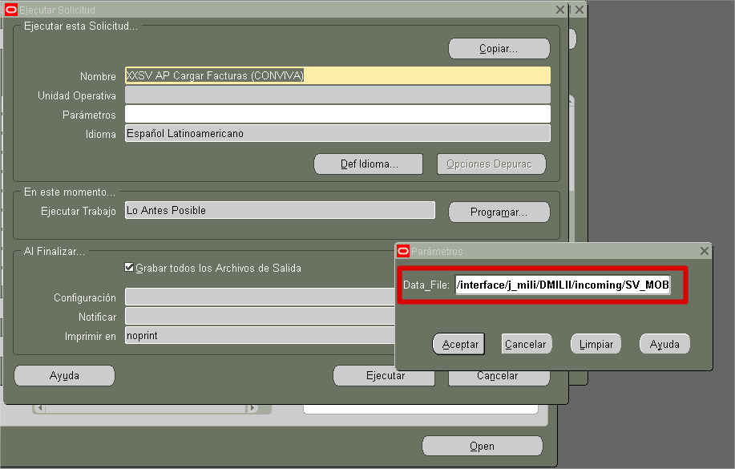

En el Registro debe buscarse la parte que indica el numero de líneas cargadas,

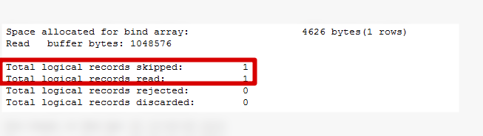

Cuando Termine debe ser en estado Completado (Normal)

* Y debe ser únicamente Una línea Saltada (skipped) (que es la cabecera del archivo)
* Y leídas (debe ser el número de facturas cargadas)

Si termina en error, es porque una o más líneas fueron rechazadas:

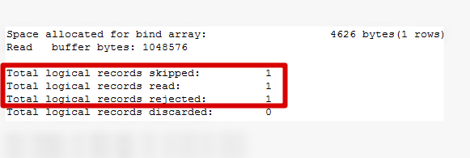

## Luego solicitar el programa

XXSV AP Load Invoices Transactions(CONVIVA)

Que no tiene parámetros. Pues por debajo pasa por defecto la unidad Operativa, por ellos tira una advertencia que se están enviando los parámetros por defecto.

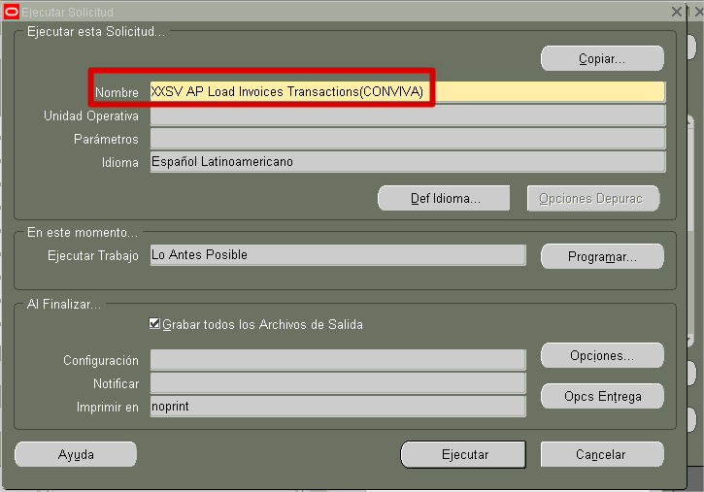

Este levantara el Payables Open Interface Import. (Importación de Interface Abierta de Cuentas a Pagar)

En el Output está el reporte de la importación.

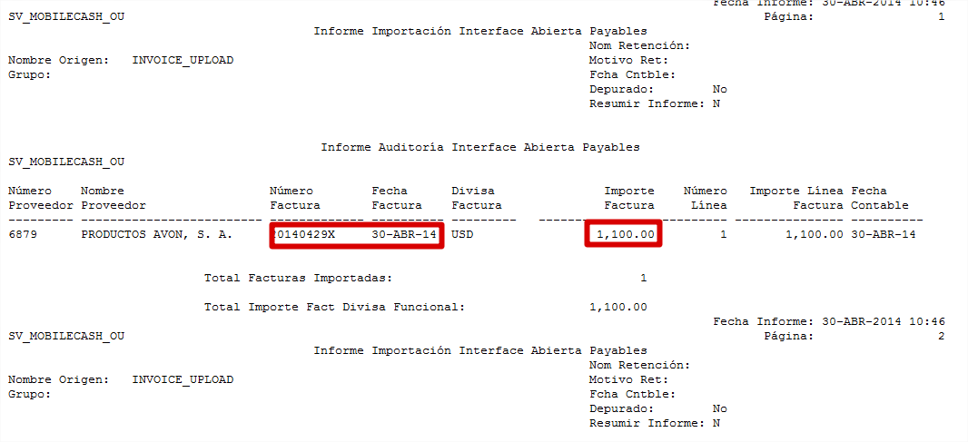

Revisar en el módulo, el resultado

